*التمرين الأول:*

يؤثر حمض كلور الهيدروجين على معدن الألمنيوم فينتج ثنائي الهيدروجين ومحلول مائي لكلور الألمنيوم.

نعبر عن هذا التحوّل بالمعادلة: ${6H}_{(aq)}^{+}+{2Al}_{(s)}={3H}_{2(g)}+{2Al}_{(aq)}^{3+}$

*في اللحظة t=0 ندخل كتلة m=1 ,2 g من برادة الألمنيوم في حوجلة تحتوي على VA=60 ml من حمض كلور الهيدروجين الذي تركيزه المولي CA=0,15 mol/l .الكتلة المولية M(Al)=27 g/mol .*

1. *ما نوع هذا التحول؟*
2. *استنتج الثنائيتين الداخلتين في التفاعل المعبر عن هذا التحول.*
3. *أكمل جدول التقدم التالي ثم أنقله على ورقة الإجابة:*

|  |  |  |  |  |  |
| --- | --- | --- | --- | --- | --- |
| ${6H}_{(aq)}^{+} + {2Al}_{\left(s\right) }= {3H}_{2(g)} + {2Al}_{(aq)}^{3+}$ | | | | *المعادلة* | |
| *كمية المادة (mmol)* | | | | *التقدم* | *الحالة* |
|  |  | *n2=* | *n1=* | *0* | *الابتدائية* |
|  |  |  |  | *X* | *وسطية* |

1. *استنتج المتفاعل المحد. ما هي قيمة التقدم الأعظمي XMAX.*
2. *ما هي العلاقة التي تربط التقدم الأعظمي XMAX بالتركيز المولي الأعظمي للألمنيوم ${\left[{Al}^{3+}\right]}_{MAX}$* ؟

* استنتج قيمة ${\left[{Al}^{3+}\right]}_{MAX}$.

1. *نتابع تطو تركيز شوارد الألمنيوم بدلالة الزمن فنرسم المنحنى البياني التالي:*

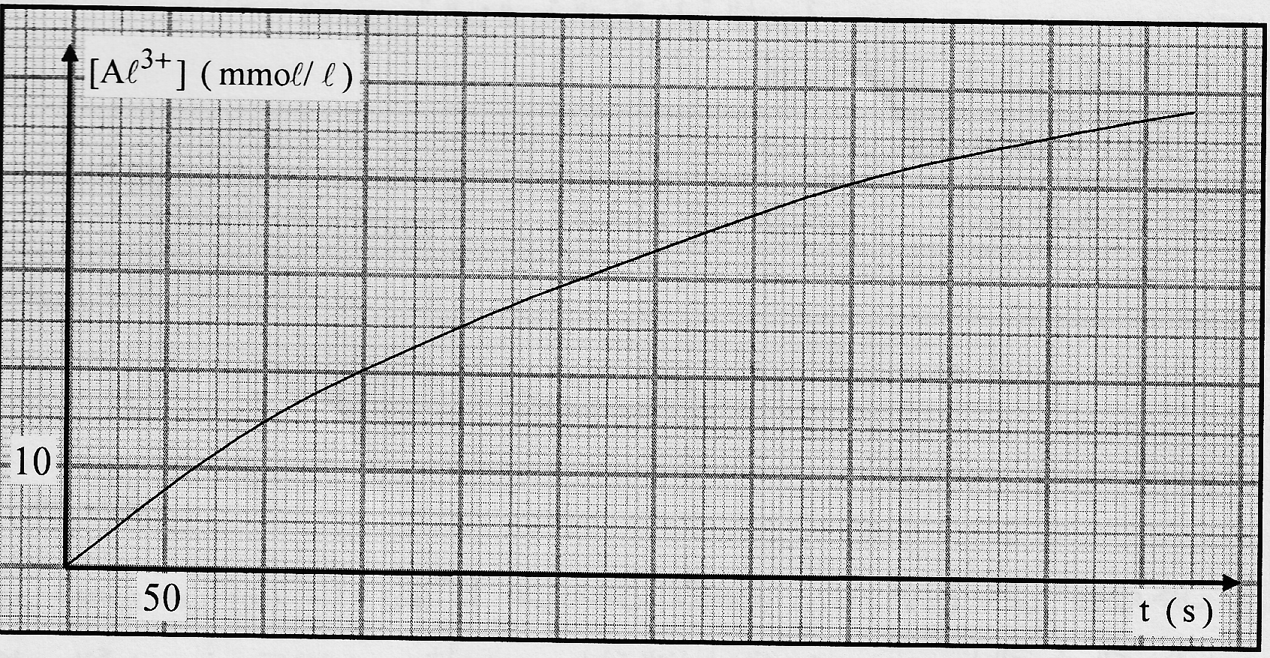

1. *عرف زمن نصف التفاعل t1/2 ثم عيّن قيمته من البيان.*
2. *احسب السرعة الحجمية لظهور شوارد الألمنيوم عند اللحظة t=200 s ثم عند اللحظة t=500 s.*
3. *كيف تتطور هذه السرعة؟ ما هو العامل الحركي الذي يبرر هذا؟*

*التمرين الثاني:*

***الجزء ① :***

1. *عرف النقص الكتلي للنواة ${}_{Z}^{A}X$. واكتب العلاقة التي تمكن من حسابه.*
2. *عرف طاقة الربط $E_{l}$ لنواة ذرية ${}_{Z}^{A}X$. واكتب العلاقة التي تمكن من حسابها.*
3. *ماذا يمثل منحنى Aston ؟ الشكل -1-*
4. *عين مجال النوى المستقرة من خلال المنحنى.*
5. *بين أين توجد النوى القابلة للإنشطار والنوى القابلة للاندماج . علل مع ذكر أمثلة.*
6. *ما هي القيمة المتوسطة لطاقة الربط لكل*

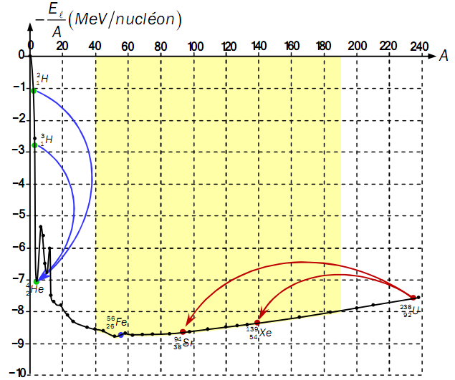

*نوية للنوى في حالة الاستقرار؟*

**الشكل-1-**

***الجزء ➁ :***

*ينتج ونيترون من اندماج نظيري الهيدروجين.*

1. *عبر عن هذا التحول بمعادلة نووية.*
2. *احسب الطاقة المحررة من هذا التفاعل*

*مقدرة بـ MeV.*

***جدول المعطيات:***

|  |  |  |  |  |  |
| --- | --- | --- | --- | --- | --- |
| *1u=931,5MeV/C2* |  |  |  |  | *نواة العنصر* |
| *1,0087* | *4,0015* | *3,0155* | *2,0136* | *كتلة النواة (u)m* |

*التمرين الثالث:*

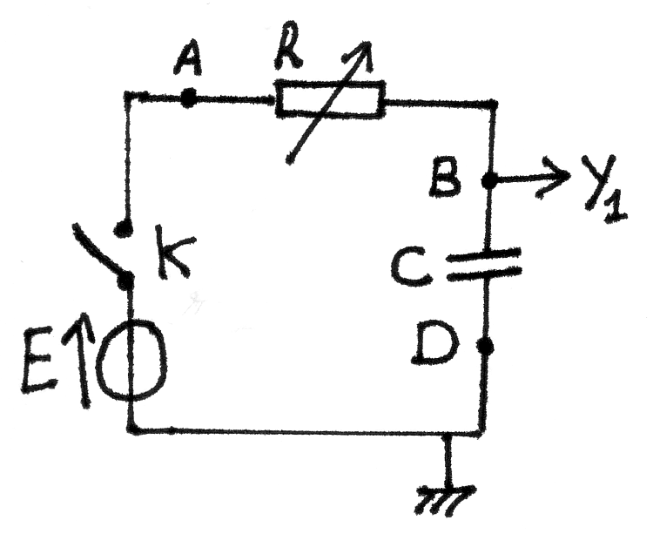

***I****-نريد تعيين سعة مكثفة ومن أجل هذا نحقق الدارة الكهربائية التالية:*

*تتكون هذه الدارة من مولد E=6V ، مقاومة متغيرة، مكثفة سعتها*

*C مجهولة وقاطعة K. نغلق القاطعة في اللحظة t=0.*

1. *مثل جهة التيار في هذه الدارة.*
2. *مثل أسهم التوترات UAB و UBD.*
3. *ارسم بشكل كيفي تطور التوتر UBD الذي نشاهده على*

*المدخل Y1 لراسم الاهتزاز المهبطي.*

1. *باستعمال قانون جمع التوترات أوجد المعادلة التفاضلية التي يحققها UBD(t).*
2. *نعتبر $U_{BD}\left(t\right)= E(1-e^{-\frac{t}{τ}})$ حلا لهذه المعادلة. استنتج عبارة τ.*
3. *كيف يتناسب τ مع المقومة R؟*

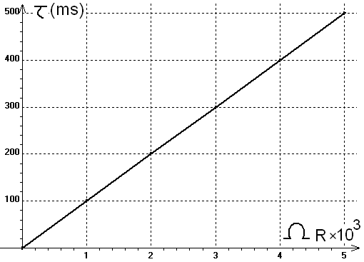

***II****- نغير في كل مرة قيمة المقاومة R ونتابع تطور*

*التوتر الكهربائي UBD ثم نعين الثابت τ.*

*نرسم المنحنى البياني $τ=f(R)$.*

1. *أعط معادلة البيان.*
2. *استنتج من البيان السعة C للمكثفة.*
3. *أحسب الطاقة التي تكون مخزنة في المكثفة*

*في اللحظة t=τ من أجل R=200Ω.*

*التمرين الرابع:*

*①- أراد أحد التلاميذ تحضير محلولا مائيا لحمض الميثانويك $HCOOH$ فأذاب في بيشر كتلة m منه ثم أكمل بالماء المقطر إلى الحجم V=500 ml.*

1. *اكتب معادلة انحلال حمض الميثانويك في الماء*
2. *حدد الثنائيتين (acide/base) المشاركتان في هذا التفاعل.*
3. *أعط عبارة ثابت الحموضة Ka بدلالة تركيز المحلول C و نسبة التقدم النهائي τ.*

*➁- أراد تلميذ آخر معرفة قيمة الكتلة m ، فأخذ حجما V’=10 ml من المحلول السابق وعايرها بمحلول هيدروكسيد الصوديوم تركيزه المولي Cb=0,1 mol/l وذلك باستعمال جهاز ال pH- متر فحصل على المنحنى البياني (الشكل).*

1. *ارسم التركيب التجريبي المستعمل لهذا الغرض.*

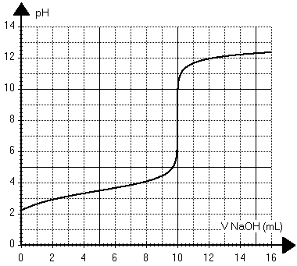

1. *اكتب معادلة تفاعل المعايرة.*
2. *حدد إحداثيي نقطة التكافؤ.*
3. *احسب تركيز المحلول الحمضي.*
4. *ما هي قيمة الكتلة m.*
5. *عين بيانيا قيمة ال pKa للثنائية (acide/base).*
6. *بين أن حمض الخل ضعيف*

*( استعمل العلاقة السابقة الواردة في السؤال (*①*-3).*

*التمرين الخامس:*

*ندفع جسم من نقطة A أسفل مستوي مائل*

*بسرعة ابتدائية VA ليغادر هذا المستوي*

*في النقطة O بسرعة V0 ، يواصل حركته*

الشكل-1-

**O**

**M** H h’ α **A**

**Y**

**X**

**V0**

*في حقل الثقالة وفق المسار (الشكل-1-).*

*نعتبر النقطة O مبدأ الفواصل والأزمنة.*

الشكل-2-

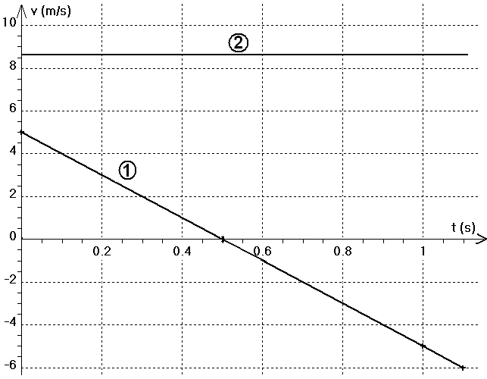

①-بتطبيق قانون نيوتن الثاني حدد طبيعة

الحركة على المحورين OX و OY.

➁ اكتب المعادلات الزمنية للحركة.

➂ اوجد معادلة المسار.

➃ يمثل الشكل-2- مخططي السرعة بالنسبة

للمحورين OX وOY

انسب كل مخطط للسرعة الموافقة.

➄اعتمادا على البيان حدد قيمة كل من:

* السرعة *V0*
* الزاوية α
* أقصى ارتفاع تبلغه القذيفة H.
* مدى القذيفة ( من شاقول النقطة

O إلى النقطة M.

➅ادرس الحركة على المستوي المائل وأوجد:

1. عبارة التسارع واحسب قيمته.
2. قيمة السرعة *VA*.

**المعطيات:**

g=10(si) ، AO=1m

*امتحان البكالوريا التجريبي الشعبة: علوم تجريبية + تقني رياضي*

*ثانوية الحاج أحمد حطاب * مدروسة* تيارت - دورة ماي : 2012*

*اختبار: مادة العلوم الفيزيائية المدة: 03 ساعات ونصف*